.班级中序号 101

南京航空航天大学

计算机组成原理实验报告
题 目 | 单周期MIPS CPU设计与仿真验证

学生姓名 | 李裕卓
学 号 | 162110320
学 院 | 16院
专 业 | 计算机科学与技术
班 级 | 1621103
课程教师 | 施慧彬

二〇二三年 六月
南京航空航天大学
实验报告诚信承诺书
本人郑重声明：所呈交的报告是本人独立进行研究所取得的成果。尽本人所知，除了特别加以标注引用的内容外，本报告不包含任何其他个人或集体已经发表或撰写的成果作品。

作者签名：李裕卓 2023年6月7日
（学号）：162110320

单周期MIPS CPU的设计与仿真验证

摘 要
提升对单周期MIPS CPU的理解，使用verilog语言进行建模和仿真，实现一个单周期CPU的开发。
研究结果：写出一个能够执行add，sub，and，or，slt，lw，sw，beq和jump等36条指令，不支持溢出的单周期的MIPS CPU。

关键词：单周期，处理器，汇编语言，仿真

目 录
目录
第一章 引 言 一-- 1 -
1.1单周期CPU的理论结构 一-- 1 -
1.1.1 PC与NPC模块定义 一-- 1 -
1.1.2 ALU模块定义 一-- 3 -
1.1.3 MUX二路选择器模块定义 一-- 4 -
1.1.4 RegFile模块定义 一-- 5 -
1.1.5 InstructionMemory_4k模块定义 一-- 6 -
1.1.6 DataMemory_4k模块定义 一-- 7 -
1.1.7 Ctrl生成控制信号模块定义 一-- 8 -
1.1.8 EXT位扩展模块定义 一-- 9 -
1.2 指令与控制信号关系 一-- 10 -
1.2.1 R-type指令与控制信号 一-- 10 -
1.2.2 I-type指令与控制信号 一-- 11 -
1.2.3 Load指令与控制信号 一-- 12 -
1.2.4 Store指令与控制信号 一-- 13 -
1.2.5 分支指令与控制信号 一-- 13 -
1.2.6 转移指令 一-- 14 -
1.2.7 各指令控制信号取值 一-- 15 -
第二章 单周期MIPS CPU的具体设计与调试 二-- 17 -
2.1 具体verilog代码实现 二-- 17 -
2.1.1 PC与NPC模块 二-- 17 -
2.1.2 ALU模块 二-- 19 -
2.1.3 MUX二路选择器模块 二-- 20 -
2.1.4 RegFile模块 二-- 21 -
2.1.5 InstructionMemory_4k模块 二-- 22 -
2.1.6 DataMemory_4k模块 二-- 22 -
2.1.7 Ctrl生成控制信号模块 二-- 23 -
2.1.8 EXT位扩展模块 二-- 26 -
2.1.9 CPU连接模块 二-- 26 -
2.2 ModelSim模拟及测试 二-- 30 -
2.2.1 顶层模块 二-- 30 -
2.2.2 顶层测试模块 二-- 31 -
2.2.3 运行结果：波形图 二-- 31 -
2.2.4 运行结果：打印信息 二-- 32 -
2.2.5 运行结果：写出txt 二-- 33 -
第三章 心得体会 三-- 33 -

引 言

1.1单周期CPU的理论结构
单周期处理器的数据通路如图所示：
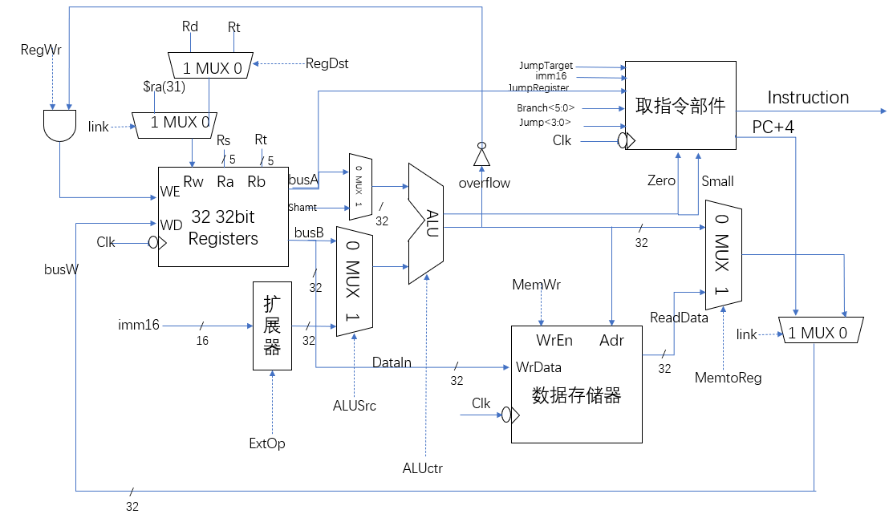
图1.1 单周期处理器的数据通路

1.1.1 PC与NPC模块定义
（1）基本描述
PC主要负责存储当前指令的地址，NPC负责计算下一条指令的地址。NPC由输入的控制信号判断当前指令，根据是普通指令，条件分支指令还是跳转指令计算下一条指令地址。输出当前指令地址和PC+4。调用了位扩展EXT模块。
（2）模块接口
表 1.1 PC和NPC 接口的模块定义
信号名 | 方向 | 描述
Clk | I | 时钟信号
[5:0]branch | I | 条件分支指令信号，判断是哪种类型的条件转移
[5:0]j | I | 转移指令信号，判断是哪种类型的转移指令
zero | I | 相等信号，用于辨别转移条件是否满足
small | I | 小于信号，用于辨别转移条件是否满足
imm16 | I | 16位立即数
target | I | 跳转信号的目标地址
jumpRigister | I | 从寄存器读出的地址
pcAdd | O | PC+4
[31:0]PC | O | 输出的指令地址
（3）功能定义
表 1.2 PC和NPC接口的功能定义
序号 | 功能名称 | 功能描述
1 | 输出指令地址 | 时钟信号到来时，将 NPC 赋给 PC
2 | 计算下一条指令地址 | 时钟信号到来时，由当前指令计算下一条指令地址
3 | 输出PC+4 | 输出PC+4，以便于存储到第31号寄存器中

1.1.2 ALU模块定义
（1）基本描述
实现 addu，subu，slt，and，nor，or，xor，sll，srl，sltu ，sllv，sra，srav，srlv，lui，slti，sltiu 等基本操作。
(2) 模块接口
表 1.3 ALU接口的模块定义
信号名 | 方向 | 描述
[31:0] a | I | 操作数a
[31:0] b | I | 操作数b
[4:0] op | I | 操作类型
[31:0] out | I | 计算结果
zero | O | 计算结果是否为0
small | O | 操作数a是否小于操作数
overflow | O | 是否溢出
（3）功能定义
表 1.4 ALU接口的功能定义
序号 | 功能名称 | 功能描述
1 | 输出计算结果 | 由操作类型，输出a和b计算结果
2 | 输出zero | 输出计算结果是否为0
3 | 输出small | 输出a是否小于b
4 | 输出overflow | 输出是否溢出

1.1.3 MUX二路选择器模块定义
（1）基本描述
实现LEN-1位二选一数据选择器
（2）模块接口
表 1.5 MUX接口的模块定义
信号名 | 方向 | 描述
[len-1:0] a | I | 输入a
[len-1:0] b | I | 输入b
Select | I | 选择控制信号
[len-1:0] out | O | MUX选择结果
（3）功能定义
表 1.6 MUX接口的功能定义
序号 | 功能名称 | 功能描述
1 | 输出选择结果 | 由select信号输出选择结果

1.1.4 RegFile模块定义
（1）基本描述
寄存器堆实现32个寄存器，由两个输入的读地址分别输出两个寄存器内容；由一个写地址和写数据，以及写入信号实现寄存器的写入。
（2）模块接口
表 1.6 RegFile接口的模块定义
信号名 | 方向 | 描述
clk | I | 时钟信号
reset | I | 清零信号
we | I | 写使能信号
readAddress1 | I | 读出地址1
readAddress2 | I | 读出地址2
writeAddress | I | 写入地址
writeData | I | 写入的数据
readData1 | O | 读出的数据1
readData2 | O | 读出的数据2
（3）功能定义
表 1.7 RegFile接口的功能定义
序号 | 功能名称 | 功能描述
1 | 读寄存器数据 | 由两个读出地址，读出两个寄存器数据
2 | 向寄存器写入数据 | 由写入地址和写入数据，向指定寄存器写入数据

1.1.5 InstructionMemory_4k模块定义
（1）基本描述
指令内存为大小4k，初始化从code.txt文件中载入测试所需要的指令。并根据给定的指令的地址来输出指令。
（2）模块接口
表 1.8 InstructionMemory_4k接口的模块定义
信号名 | 方向 | 描述
[31:0] address | I | 指令地址
[31:0] instruction | O | 指令
（3）功能定义
表 1.9 InstructionMemory_4k接口的功能定义
序号 | 功能名称 | 功能描述
1 | 载入指令 | 初始化载入 code.txt 中的指令
2 | 输出指令 | 根据当前指令地址，输出指令

1.1.6 DataMemory_4k模块定义
（1）基本描述
数据内存大小为4k，根据输入的地址读出相应位置的数据。同时，在写使能信号允许时时，可以写入相应的数据到写入地址中。
（2）模块接口
表 1.10 DataMemory_4k接口的模块定义
信号名 | 方向 | 描述
clk | I | 时钟信号
wren | I | 写使能信号
sb | I | 存储一个字节的标志
lb | I | 读入一个字节的标志（有符号扩展）
lbu | I | 读入一个字节的标志（无符号扩展）
[31:0] address | I | 读/写数据的地址
[31:0] writeData | I | 写入的数据
[31:0] readData | O | 读出的数据
（3）功能定义
表 1.11 DataMemory_4k接口的功能定义
序号 | 功能名称 | 功能描述
1 | 读出数据 | 按地址读出存储器中数据
2 | 写入数据 | 按地址向存储器中写数据

1.1.7 Ctrl生成控制信号模块定义
（1）基本描述
根据输入的指令的op和func字段，利用真值表化简，输出branch，j，link，lb，lbu，sb，useShamt，regDst，mem2Reg，regWr，memWr，extOp，rtype，aluSrc，aluCtr控制信号。来控制整个CPU运行。
（2）模块接口
表 1.12 Ctrl接口的模块定义
信号名 | 方向 | 描述
[5:0] op | I | 输入的指令操作码
[5:0] func | I | 输入的指令识别码（R型）
clk | I | 时钟信号
[5:0] branch | O | 条件分支信号（beq，bne，bgez，bgtz，blez，bltz）
[3:0] j | O | 转移信号（jump，jal，jr，jalr）
link | O | 是否保存下一条指令到$ra
lb | O | 是否要读入一字节（有符号扩展）
lbu | O | 是否要读入一字节（无符号扩展）
sb | O | 存储一字节数据
useShamt | O | 是否使用Shamt
regDst | O | 使用Rd还是Rt中作为寄存器写入地址
mem2Reg | O | 使用alu结果还是存储器中的内容作为写入寄存器中的内容
regWr | O | 允许写入寄存器
memWr | O | 允许写入存储器
extOp | O | 是否使用有符号扩展
rtype | O | 指令是否是R型指令
aluSrc | O | 选择rt地址中的内容还是扩展后的直接数
[4:0] aluCtr | O | Alu操作码
（3）功能定义
表 1.13 Ctrl接口的功能定义
序号 | 功能名称 | 功能描述
1 | 输出控制信号 | 根据op和func输出各种控制信号

1.1.8 EXT位扩展模块定义
（1）基本描述
将输入的len长度的数据扩展成32位的数据。
（2）模块接口
表 1.12 EXT接口的模块定义
信号名 | 方向 | 描述
a | I | 输入的长为len的数据
sign_ext | I | 是否是符号扩展
b | O | 输出的32位的数据
（3）功能定义
表 1.13 EXT接口的功能定义
序号 | 功能名称 | 功能描述
1 | 输出扩展后的数据 | 将输入数据扩展成32位

1.2 指令与控制信号关系

1.2.1 R-type指令与控制信号
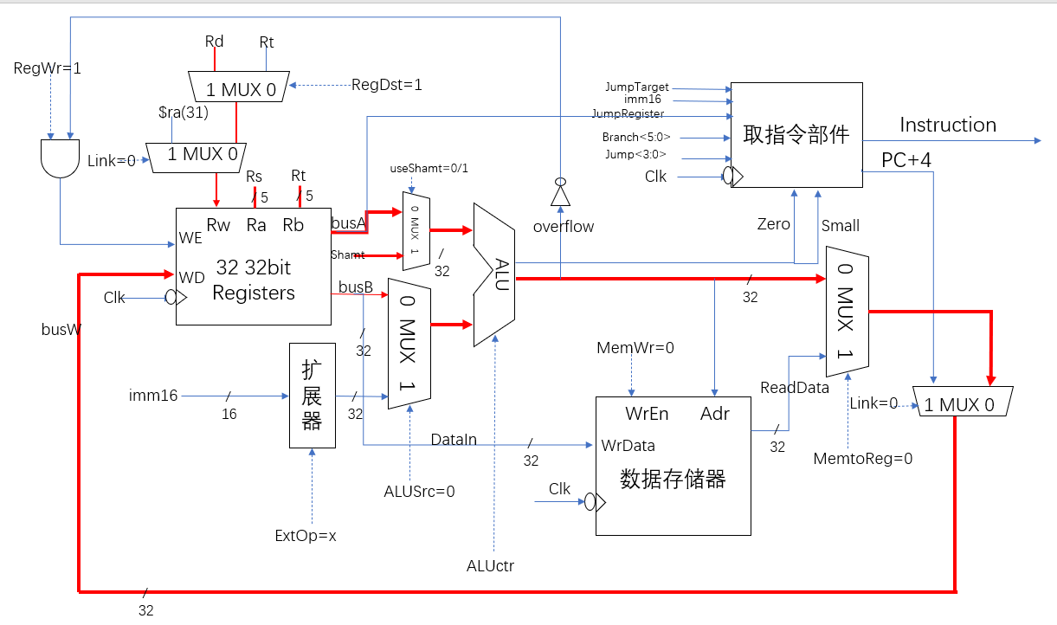
图1.2 R-type指令与控制信号
路径：RegFile(Rs, Rt)->busA, busB->ALU->RegFile(Rd)

1.2.2 I-type指令与控制信号
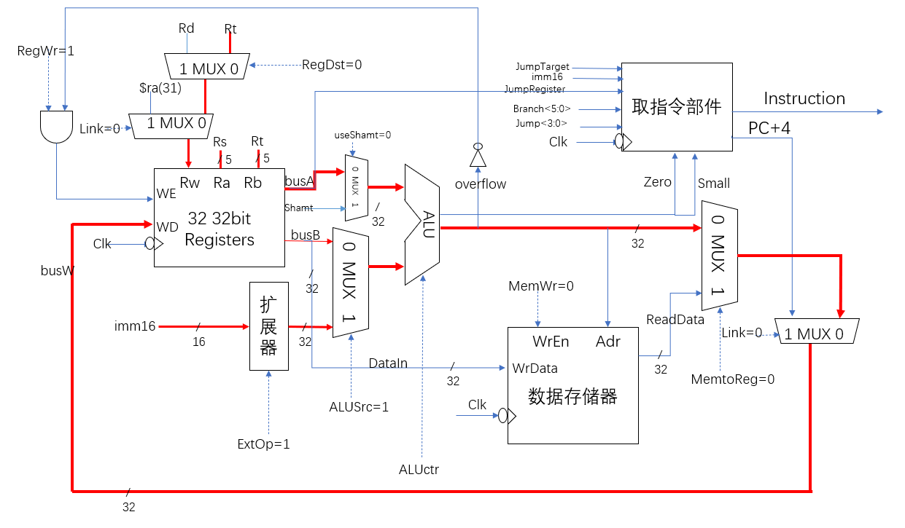
图1.3 I-type指令与控制信号
路径：RegFile(Rs)->busA, 扩展器(imm16)->ALU->RegFile(Rt)

1.2.3 Load指令与控制信号
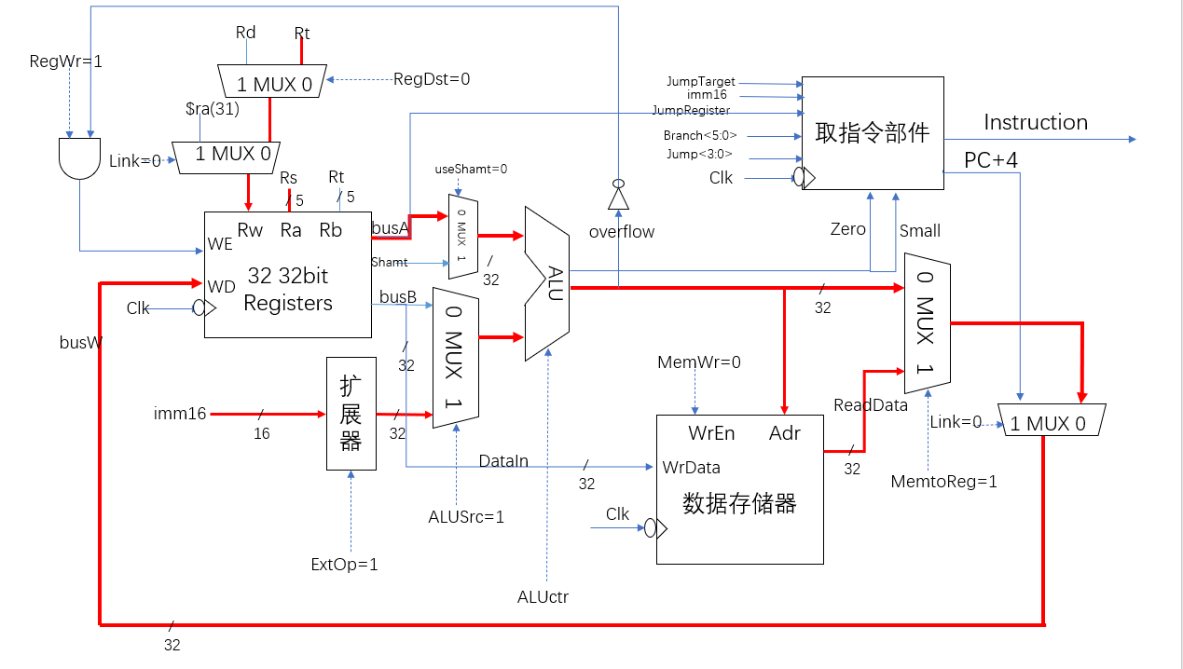
图1.4 Loa指令与控制信号
路径：RegFile(Rs)->busA, 扩展器(imm16)->ALU(addu)->数据存储器 ->RegFile(Rt)

1.2.4 Store指令与控制信号
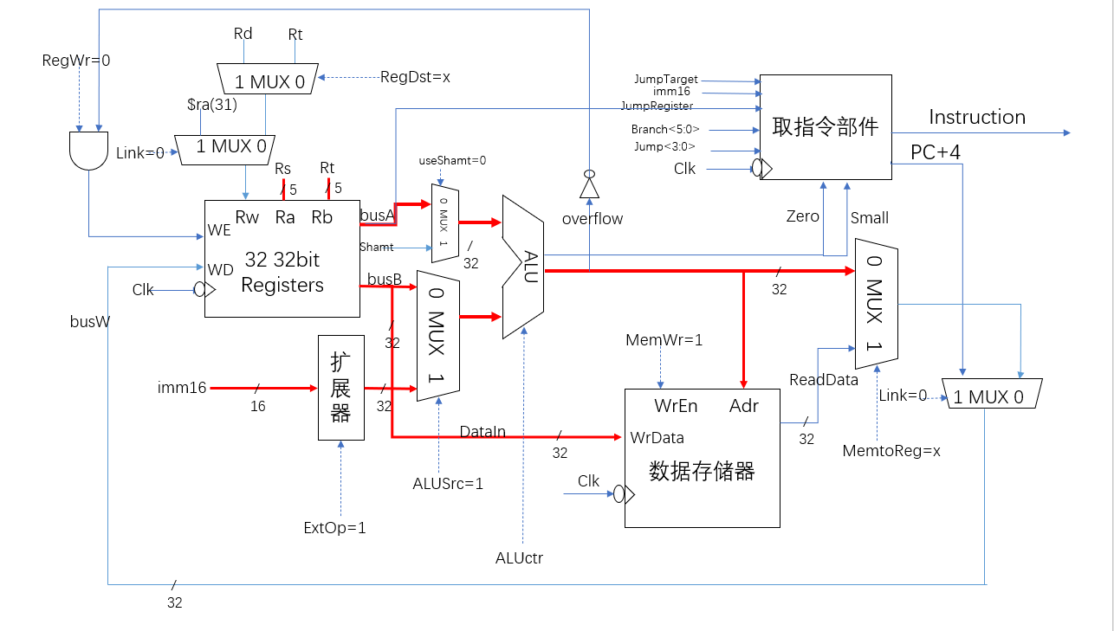
图1.5 Store指令与控制信号
路径：RegFile(Rs, Rt)->busA, 扩展器(imm16), busB->ALU(addu), busB->数 据存储器

1.2.5 分支指令与控制信号
tu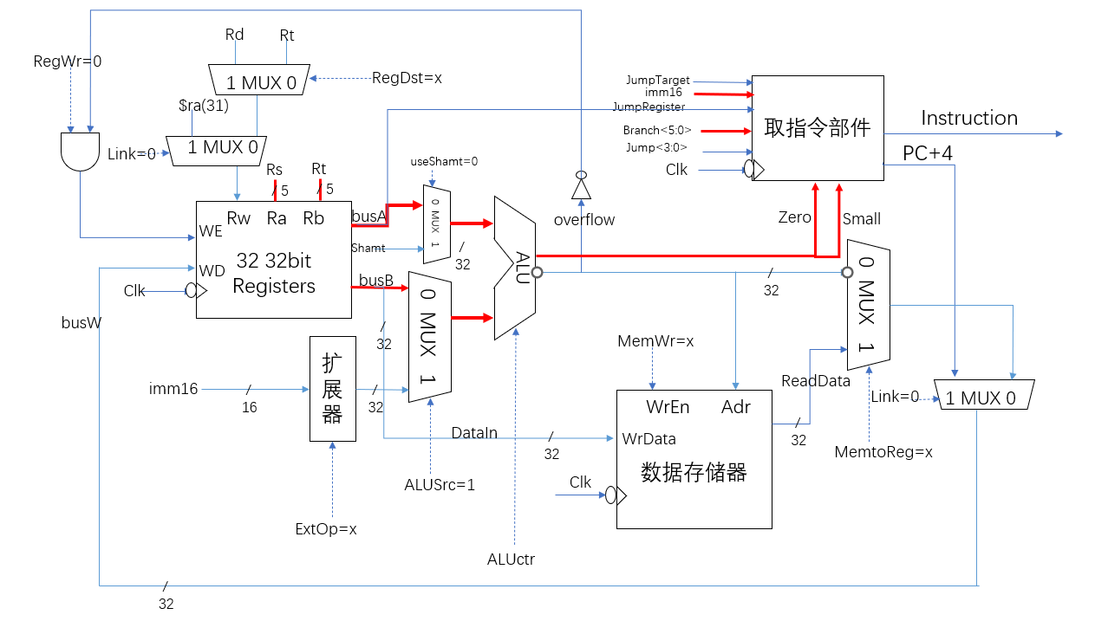
图1.6 条件分支指令与控制信号
路径：RegFile(Rs, Rt)->busA, busB->ALU(subu)->Zero->取指令部件

1.2.6 转移指令
仅展示最复杂的jalr指令数据通路。
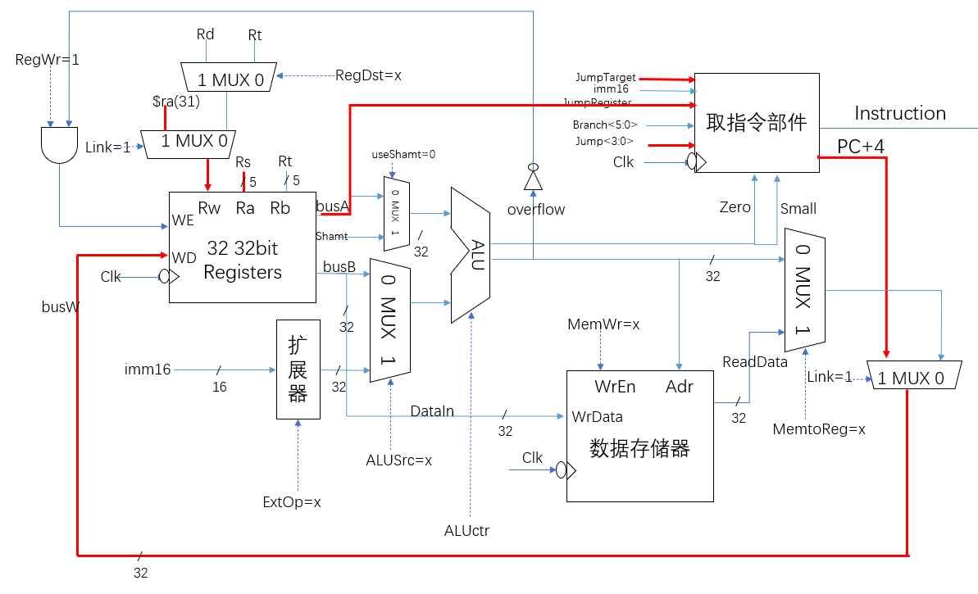
图1.7 jalr指令与控制信号

1.2.7 各指令控制信号取值
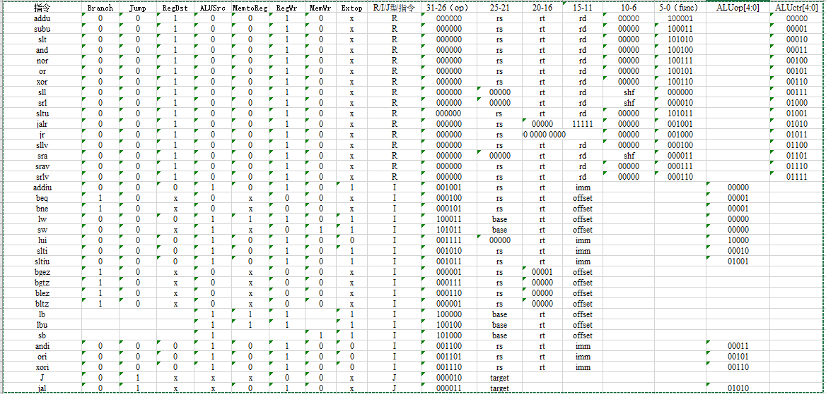
图 1.8 各指令控制信号取值真值表
各个控制信号的逻辑表达式：
1.条件转移指令相关控制信号：
beq = (op==6'b000100);
bne = (op==6'b000101);
bgez = (op==6'b000001);
bgtz = (op==6'b000111);
blez = (op==6'b000110);
bltz = (op==6'b000001);
branch[5:0] = {beq,bne,bgez,bgtz,blez,bltz};
2.转移指令相关控制信号：
jump = (op==6'b000010);
jal = (op==6'b000011);
jr = (func==6'b001000)&&rtype;
jalr = (func==6'b001001)&&rtype;
j[3:0]={jump,jal,jr,jalr};
link = jal|jalr;
3.alu操作类型信号：
addiu=(op==6'b001001);
lw=(op==6'b100011);
sw=(op==6'b101011);
lui=(op==6'b001111);
slti=(op==6'b001010);
sltiu=(op==6'b001011);
lb=(op==6'b100000);
lbu=(op==6'b100100);
sb=(op==6'b101000);
andi=(op==6'b001100);
ori=(op==6'b001101);
xori=(op==6'b001110);
4.I型与J型分配alu操作：
aluOp[0] = beq || bne || sltiu || bgez || bgtz || blez ||bltz ||andi ||ori;
assign aluOp[1] = slti || andi || xori || jal;
assign aluOp[2] = ori || xori;
assign aluOp[3] = sltiu || jal;
assign aluOp[4] = lui;
5.数据通路控制信号：
regDst = rtype;
aluSrc = addiu || lw || sw || lui || slti || sltiu || lb || lbu || sb || andi || ori || xori;
mem2Reg = lw || lb || lbu;
regWr = rtype || addiu || lw || lui || slti || sltiu || lb ||lbu ||andi ||ori || xori || jal;
memWr = sw || sb;
extOp = addiu || lw ||sw || slti || lb || lbu ||sb ||sltiu;

单周期MIPS CPU的具体设计与调试

2.1 具体verilog代码实现

2.1.1 PC与NPC模块
`timescale 1ns / 1ns

module PC_320(
input clk,
input rst,
input [5:0] branch,
input [3:0] j,
input zero,
input sml,
input [15:0] imm16,
input [25:0] target,
input [31:0] jumpRigister,

output [31:0] pcAdd,
output reg [31:0] pc
);

//wire [31:0] pcOut;

//PC_320 pc(clk,pc,pcOut);
//InstructionMemory_320 inmem(pc,insturction);

wire [31:0] imm32;

EXT16_320 ext16(imm16,1'b1,imm32);

initial begin
pc=32'd0;
end

assign pcAdd=pc+4;

wire useBranch;
assign useBranch = (branch[5]&&zero) | (branch[4]&&(~zero)) | (branch[3]&&((~sml)|zero)) | (branch[2]&&(~sml)&&(~zero)) | (branch[1]&&(sml|zero)) | (branch[0]&&sml);

//计算下一条指令地址
always @(posedge clk) begin
//pcAdd = pc + 32'd4;
//$display("%b",useBranch);
if(rst) begin
pc=32'd0;
end
if(j!=0) begin//j跳转
if(j[3]) begin
pc={pc[31:28],target[25:0],2'b00};
$display("jump goto %h",pc);
end
else if(j[2]) begin
pc={pc[31:28],target[25:0],2'b00};
$display("jal goto %h",pc);
end
else if(j[1]) begin
pc=jumpRigister;
$display("jr goto %h",pc);
end
else if(j[0]) begin
pc=jumpRigister;
$display("jalr goto %h",pc);
end
end
else begin//条件跳转
if(useBranch) begin
pc = pc + (imm32<<2);
$display("branch goto %h",pc);
end
else begin//普通
pc = pcAdd;
end
end
end

endmodule

2.1.2 ALU模块
`timescale 1ns / 1ns

module ALU_320(
input [31:0] a,
input [31:0] b,
input [4:0] op,
output reg [31:0] out,
output zero,
output sml,
output overflow
);

wire signed [31:0] a2;
wire signed [31:0] b2;

assign a2=a;
assign b2=b;

always @(*) begin
case(op)
5'b00000: out = a + b;
5'b00001: out = a - b;
5'b00010: out = a2 < b2?32'd1:32'd0; //slti
5'b00011: out = a & b;
5'b00100: out = ~(a | b);
5'b00101: out = a | b;
5'b00110: out = a ^ b;
5'b00111: out = b << a;//sll-
5'b01000: out = b >> a;//srl-
5'b01001: out = a < b?32'd1:32'd0;//sltiu
5'b01010: out = 0;//jalr pc+4
5'b01011: out = 0;//jr $31
5'b01100: out = b<<a;//sllv-
5'b01101: out = b2>>>a;//sra -
5'b01110: out = b2>>>a;//srav-
5'b01111: out = b>>a;//srlv
5'b10000: out = b<<16;//lui

default: out = 32'h0000_0000;
endcase
end

assign zero= (out==32'd0) ? 1'b1:1'b0;
assign sml= a<b?1'b1:1'b0;
assign overflow=(a[31]&b[31]&(~out[31])) | ((~a[31])&(~b[31])&out[31])&&(op==5'b00000);

endmodule

2.1.3 MUX二路选择器模块
module MUX21_320 #(parameter len=32)
(
input [len-1:0] a,
input [len-1:0] b,
input select,
output reg [len-1:0] r
);

always @(*) begin
case(select)
1'b0:
r=a;
1'b1:
r=b;
endcase

end

endmodule

2.1.4 RegFile模块
`timescale 1ns / 1ns

module RegFile_320(
input clk,
input reset,
input we,
input [4:0] readAddress1,
input [4:0] readAddress2,
input [4:0] writeAddress,
input [31:0] writeData,
output [31:0] readData1,
output [31:0] readData2
);

reg [31:0] array_reg[31:0];

integer i;
initial begin
for(i=0;i<=31;i=i+1) begin
array_reg[i]=32'd0;
end
end

always@(posedge clk,posedge reset) begin
//$monitor("RegFile says radd1 is %d, radd2 is %d",readAddress1,readAddress2);
if(reset) begin
i=0;
while(i<32)
begin
array_reg[i]=0;
i=i+1;
end
end

else if(we) begin
if(writeAddress!=0) begin
array_reg[writeAddress]=writeData;
$display("RegFile: write %h in %d",writeData,writeAddress);
end
end

end

assign readData1=array_reg[readAddress1];
assign readData2=array_reg[readAddress2];
assign ra = array_reg[31];

endmodule

2.1.5 InstructionMemory_4k模块
`timescale 1ns / 1ns
module InstructionMemory_320(
input [31:0] address,
output [31:0] instruction
);

reg [31:0] RAM[1023:0];

initial begin
$readmemh("code.txt",RAM);
end

assign instruction=RAM[address[31:2]];

endmodule

2.1.6 DataMemory_4k模块
`timescale 1ns / 1ns

module DataMemory_320(
input clk,

input wren,
input sb,//store byte
input lb,//load byte
input lbu,
input [31:0] address,
input [31:0] writeData,
output [31:0] readData
);

//大端方式

//reg [8:0] ROM [4294967296-1:0];
reg [7:0] ROM [1024*4-1:0];

initial begin
$readmemh("data.txt",ROM);
end

always @(posedge clk) begin
if(wren) begin
if(sb) begin
//ROM[address[31:2]]={writeData[7:0],ROM[address[31:2]][23:0]};
//确定是那个字节
ROM[address]=writeData[7:0];
$display("ROM: %h writebyte in %h",{ ROM[address[31:2]*4+3] , ROM[address[31:2]*4+2] , ROM[address[31:2]*4+1],ROM[address[31:2]*4] },{address[31:2], 2'b00} );
end
else begin
{ ROM[address+3],ROM[address+2],ROM[address+1],ROM[address] }=writeData;
$display("ROM: %h write in %h",writeData,address);
end
end
end

assign readData=(lb||lbu)?(lb?{ { 24{ROM[address][7]} },ROM[address]}:{ 24'd0,ROM[address]}):({ ROM[address+3], ROM[address+2], ROM[address+1], ROM[address] });

endmodule

2.1.7 Ctrl生成控制信号模块
`timescale 1ns / 1ns

module Ctrl_320(
input [5:0] op,
input [5:0] func,
input clk,
output [5:0] branch,
output [3:0] j,
output link,//是不是jlink
output lb,
output lbu,
output sb,
output useShamt,
output regDst,
output mem2Reg,
output regWr,
output memWr,
output extOp,
output rtype,
output aluSrc,
output reg [4:0] aluCtr
);

//PLA，R型，I型，J型
assign rtype = (op==6'b000000);
assign useShamt = rtype&&((func==6'b000000)||(func==6'b000010)||(func==6'b000011));

//处理所有类似beq的 done
wire beq,bne,bgez,bgtz,blez,bltz;
assign beq = (op==6'b000100); //全是减法，rt规定了
assign bne = (op==6'b000101);
assign bgez = (op==6'b000001);
assign bgtz = (op==6'b000111);
assign blez = (op==6'b000110);
assign bltz = (op==6'b000001);
assign branch = {beq,bne,bgez,bgtz,blez,bltz};

//处理类似jump的
assign jump = (op==6'b000010);
assign jal = (op==6'b000011);
assign jr = (func==6'b001000)&&rtype;
assign jalr = (func==6'b001001)&&rtype;
assign j={jump,jal,jr,jalr};
assign link = jal|jalr;

//所有剩下的
wire addiu,lw,sw,lui,slti,sltiu,andi,oir,xori;
assign addiu=(op==6'b001001);
assign lw=(op==6'b100011);
assign sw=(op==6'b101011);
assign lui=(op==6'b001111);
assign slti=(op==6'b001010);
assign sltiu=(op==6'b001011);
assign lb=(op==6'b100000);
assign lbu=(op==6'b100100);
assign sb=(op==6'b101000);
assign andi=(op==6'b001100);
assign ori=(op==6'b001101);
assign xori=(op==6'b001110);

//传出去的控制信号
assign regDst = rtype;
assign aluSrc = addiu || lw || sw || lui || slti || sltiu || lb || lbu || sb || andi || ori || xori;
assign mem2Reg = lw || lb || lbu;
assign regWr = rtype || addiu || lw || lui || slti || sltiu || lb ||lbu ||andi ||ori || xori || jal;
assign memWr = sw || sb;
assign extOp = addiu || lw ||sw || slti || lb || lbu ||sb ||sltiu;

//分配ALU操作,I型，J型
wire [5:0] aluOp;
assign aluOp[0] = beq || bne || sltiu || bgez ||bgtz ||blez || bltz ||andi ||ori;
assign aluOp[1] = slti || andi || xori || jal;
assign aluOp[2] = ori || xori;
assign aluOp[3] = sltiu || jal;
assign aluOp[4] = lui;

always @(*) begin
if(rtype) begin //所有R型指令
if(func==6'b100001) aluCtr=5'b00000;
else if(func==6'b100011) aluCtr=5'b00001;
else if(func==6'b101010) aluCtr=5'b00010;
else if(func==6'b100100) aluCtr=5'b00011;
else if(func==6'b100111) aluCtr=5'b00100;
else if(func==6'b100101) aluCtr=5'b00101;
else if(func==6'b100110) aluCtr=5'b00110;
else if(func==6'b000000) aluCtr=5'b00111;
else if(func==6'b000010) aluCtr=5'b01000;
else if(func==6'b101011) aluCtr=5'b01001;
else if(func==6'b001001) aluCtr=5'b01010;
else if(func==6'b001000) aluCtr=5'b01011;
else if(func==6'b000100) aluCtr=5'b01100;
else if(func==6'b000011) aluCtr=5'b01101;
else if(func==6'b000111) aluCtr=5'b01110;
else if(func==6'b000110) aluCtr=5'b01111;
else ;
end
else begin
aluCtr = aluOp;
end
end

endmodule

2.1.8 EXT位扩展模块
`timescale 1ns / 1ns

module EXT16_320 #(parameter len=16)
(
input [len-1:0] a,
input sign_ext,
output reg [31:0] b
);

always@(a) begin
if(sign_ext==1&&a[len-1]) begin
b=32'hffffffff;
b[len-1:0] = a[len-1:0];
end

else begin
b=32'h00000000;
b[len-1:0] = a[len-1:0];
end

end
endmodule

2.1.9 CPU连接模块
`timescale 1ns/1ns

module CPU_320(
input clk,
input reset,
//得到的信息
input [31:0] instruction,
input [31:0] data,
//给取指令部件
output [31:0] instructionAddress,
//给数据存储器
output wren,
output sb,
output lb,
output lbu,
output [31:0] dataAddress,
output [31:0] writeData
);

//PC-need
wire zero,sml;
wire [3:0] j;
wire [5:0] branch;
wire [15:0] imm16;
wire [25:0] jumpAddress;

//指令分段
wire [5:0] op;
wire [5:0] func;
wire [4:0] rs;
wire [4:0] rt;
wire [4:0] rd;
wire [4:0] rw;
wire [4:0] rw2;
wire [4:0] shamt;
wire [31:0] shamt_32;
assign op = instruction[31:26];
assign rs = instruction[25:21];
assign rt = instruction[20:16];
assign rd = instruction[15:11];
assign shamt = instruction[10:6];
assign func = instruction[5:0];
assign imm16 = instruction[15:0];
assign jumpAddress = instruction[25:0];

//解码
wire regDst,aluSrc,mem2Reg,regWr,memWr,extOp,rtype,link,useshamt;
wire [4:0] aluCtr;

wire overflow;

//传输
wire [31:0] busw;
wire [31:0] busw2;
wire [31:0] busa;
wire [31:0] busa2;
wire [31:0] busb;
wire [31:0] imm32;
wire [31:0] busb2;
wire [31:0] busb3;
wire [31:0] aluResult;
wire [31:0] storeRa;

Ctrl_320 decoder(
.op(op),
.func(func),
.clk(clk),
.branch(branch),
.j(j),
.link(link),
.lb(lb),
.lbu(lbu),
.sb(sb),
.useShamt(useshamt),
.regDst(regDst),
.mem2Reg(mem2Reg),
.regWr(regWr),
.memWr(memWr),
.extOp(extOp),
.rtype(rtype),
.aluSrc(aluSrc),
.aluCtr(aluCtr)
);

PC_320 pc(
.clk(clk),
.rst(reset),
.branch(branch),
.j(j),
.zero(zero),
.sml(sml),
.imm16(imm16),
.target(jumpAddress),
.jumpRigister(busa),
.pcAdd(storeRa),
.pc(instructionAddress)
);

MUX21_320#(.len(5)) rd_rt(rt,rd,regDst,rw);
MUX21_320#(.len(5)) rw_ra(rw,5'b11111,link,rw2);//链接时，写到$ra

MUX21_320 busb_imm32(busb,imm32,aluSrc,busb2);
MUX21_320 alur_data(aluResult,data,mem2Reg,busw);
MUX21_320 storeRa_busw(busw,storeRa,link,busw2);

MUX21_320 busa_shamt(busa,shamt_32,useshamt,busa2);
//MUX21_320 rt_shamt(busb2,shamt_32,useshamt,busb3);

RegFile_320 regfile(clk,reset,regWr&(~overflow),rs,rt,rw2,busw2,busa,busb);

EXT16_320 ext16(imm16,extOp,imm32);
EXT16_320#(.len(5)) extshamt(shamt,1'b0,shamt_32);

ALU_320 alu(busa2,busb2,aluCtr,aluResult,zero,sml,overflow);

//送给数据存储器
assign dataAddress = aluResult;
assign writeData = busb;
assign wren = memWr;

//test
always @(posedge clk) begin
//$display("CPU says busa is %d",busa);
//$display("CPU says busa2 is %h",busa2);
//$display("CPU says busb3 is %h",busb3);
//$display("CPU says rs is %d",rs);
//$display("CPU says rt is %d",rt);
//$display("CPU says aluResult is %d",aluResult);
//$display("CPU says aluCtr is %d",aluCtr);
//$display("CPU says busb2 is %d",busb2);
//$display("CPU says busb is %d",busb);
//$display("CPU says imm16 is %d",imm16);
//$display("CPU says imm32 is %d",imm32);
//$display("CPU says regWr is %d",regWr);
//$display("CPU says aluSrc is %d",aluSrc);
//$display("CPU says wren is %d",wren);
//$display("CPU says extOp is %d",extOp);
//$display("CPU says jump is %d",jump);
//$display("CPU says shamt is %d",shamt);
//$display("CPU says shamt_32 is %d",shamt_32);
//$display("CPU says regDst is %d",regDst);
end

endmodule

2.2 ModelSim模拟及测试

2.2.1 顶层模块
`timescale 1ns/1ns

module mips_320
(
input clk,
input rst
);

wire wren;
wire [31:0] dataAddress;
wire [31:0] writeData;
wire [31:0] instruction;
wire [31:0] readData;
wire [31:0] instructionAddress;
wire sb;
wire lb;
wire lbu;

CPU_320 cpu(clk,rst,instruction,readData,instructionAddress,wren,sb,lb,lbu,dataAddress,writeData);
InstructionMemory_320 inmem(instructionAddress,instruction);
DataMemory_320 datamem(clk,wren,sb,lb,lbu,dataAddress,writeData,readData);

endmodule

2.2.2 顶层测试模块
`timescale 1ns/1ns

module top_320;
reg clk,rst;

initial begin
clk=0;
rst=0;
end

always #5 clk=~clk;

mips_320 mips(clk,rst);

endmodule

2.2.3 运行结果：波形图
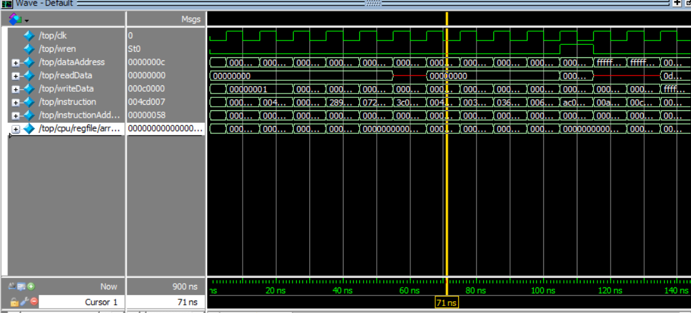
图2.0 部分波形图
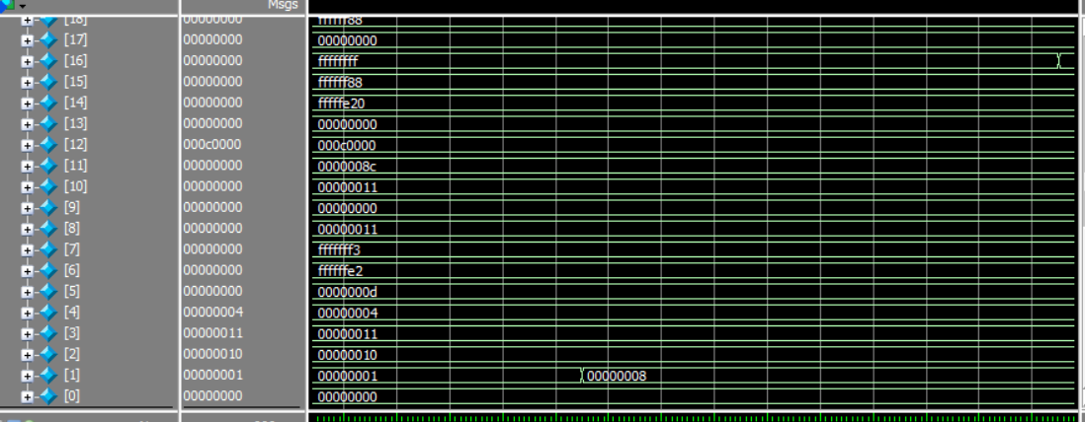
图2.1 寄存器堆部分寄存器数据

2.2.4 运行结果：打印信息
当发生下列情况是，程序会打印信息：
1.寄存器发生写入；
2.存储器发生写入；
3.发生条件转移指令；
4.发生跳转指令；
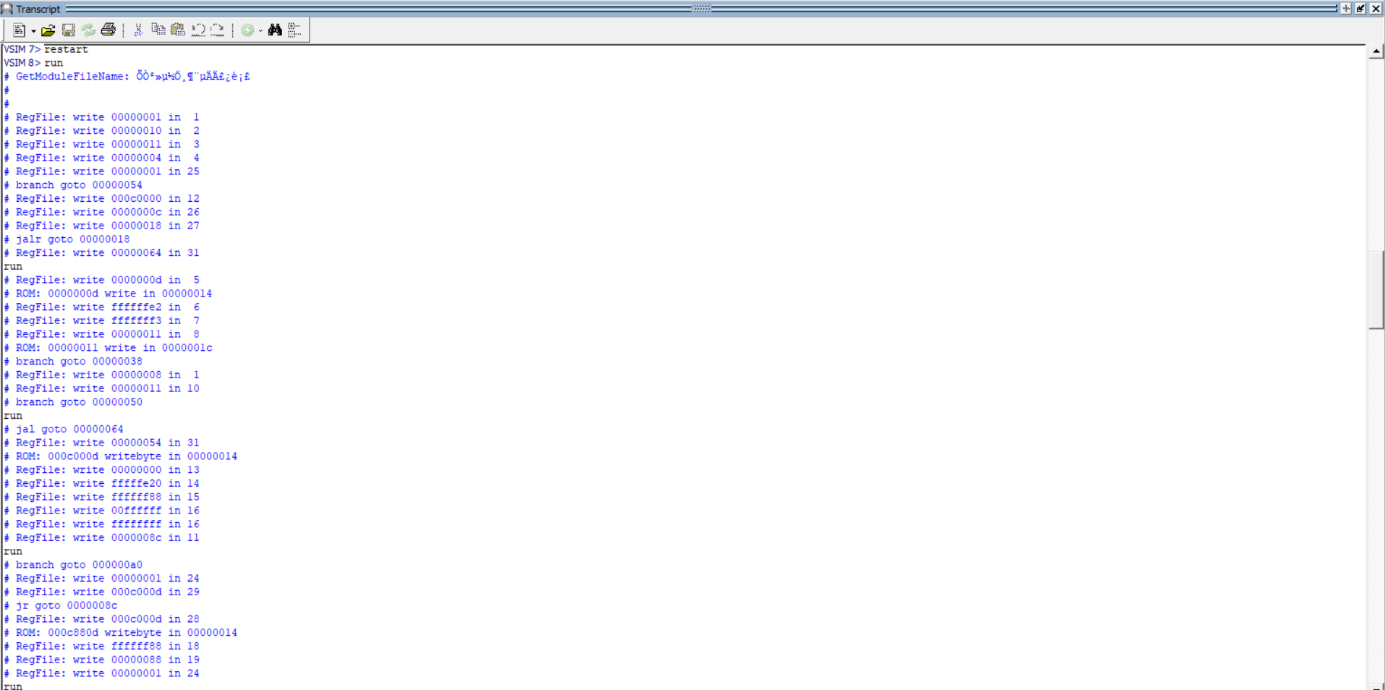
图2.2 打印信息

经比对，所有指令正确运行。

2.2.5 运行结果：写出txt
在“cpu-out.txt”写出了相关信息，经比对，指令正确运行。

心得体会
有关36条单周期CPU的实验，在搞清楚了书上所书写的11条指令CPU设计以后是比较简单的。当然了，所谓的搞清楚并不是肤浅的了解了表面的知识，而是深入了解了为什么11条指令这么设计可以成功运行。在有了11条指令的基础上，对36条指令的设计只需要在其基础上进行一定扩展。
但这并不意味着做起来很简单，事实上，绝大部分时间我都在检查一些琐碎的错误。一开始我只是简单认为将控制模块和ALU重新设计以后就可以轻松完成36条。因为我曾设想，R型指令还是R型指令，I型指令还是I型指令，数据通路不应该有什么变化——这是我那时没有意识到还有R型指令中的shamt，跳转指令需要保存当前指令地址到$ra等改变，所犯下的错误。
在经历了诸多更改以后，36条指令最终还是被我成功做出来了。印象中最大的困难是读入一字节数据和读出一字节数据。因为一开始对于数据存储器，我的设计是32位的数据存1024个。在耗费了所有有关编码的知识，进行了大量验算，试图绕开这个问题后，我放弃了，最终改写成了8位的数据存4096个。当然，接口并没有改变，所以还是平稳度过了这个难关。
我在6月以前就已经写完了36条指令的CPU，应该速度是比较快的。最大的参考是书本，以及网络上对36条指令的逐一介绍。有一些bug一直调不出来，最后才发现是对于这条指令的理解出了问题，典型的代表就是sltiu这条指令，看到u就想到无符号数，于是直接无符号扩展16位立即数，谁知道是符号扩展以后按照无符号数比较。
在这之后还有流水线CPU的设计，36条指令单周期CPU给了宝贵经验，不仅巩固了理论知识，也为接下来的流水线CPU打下良好基础。
还要感谢老师给予的指导，解答了我许多细节方面的问题。

参 考 文 献 (如果有)
[1] MIPS32® Architecture For Programmers Volume II: The MIPS32® Instruction Set[M]. Revision 2.50, Mountain View, CA: MIPS Technologies Inc., July 1, 2005.
[2] 袁春风，等. 计算机组成与系统结构[M]. 第 2 版，北京：清华大学出版社，2010.

